Média Harmônica

A média harmônica está relacionada ao cálculo matemático das situações envolvendo as grandezas inversamente proporcionais. Como exemplo, temos a relação entre velocidade e tempo. Suponha que, em uma determinada viagem, um carro desenvolva duas velocidades distintas, durante a metade do percurso ele manteve a velocidade de 50 km/h e durante a metade restante sua velocidade foi de 60 km/h. Vamos determinar a velocidade média do veículo durante o percurso.
De acordo com a média harmônica temos a seguinte relação:
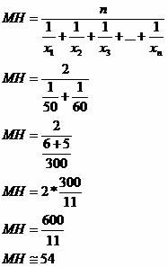

A velocidade média do veículo durante todo o percurso será de aproximadamente 54 km/h.
Caso calculássemos a velocidade média utilizando a média aritmética chegaríamos ao resultado de 55 km/h. Esse valor demonstra que a velocidade e o tempo de percurso nos dois trechos seriam iguais. Mas precisamos considerar que no primeiro trecho o automóvel levou um tempo maior para o percurso, pois a velocidade era de 50 km/h e no segundo trecho o tempo decorrido foi menor, devido à velocidade de 60 km/h.
Nesse momento, observamos a relação inversa entre velocidade e tempo e, para que não ocorra erro, é aconselhável nessas condições a utilização da média harmônica.

MÉDIA GEOMÉTRICA

Para calcularmos a média geométrica entre números devemos realizar a multiplicação entre eles e, logo em seguida, extrair a raiz com índice igual ao número de fatores utilizados na multiplicação. Por exemplo, ao calcular a média geométrica dos números 2, 4 e 6, efetuamos o seguinte cálculo:
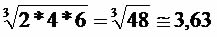
A média geométrica é muito utilizada nas situações envolvendo aumentos sucessivos. Por exemplo, vamos considerar um aumento de salário sucessivo de 15% no primeiro mês, 12% no segundo mês e 21% no terceiro mês.
Vamos determinar a média geométrica dos aumentos, mas para isso as taxas percentuais devem ser transformadas em taxa unitárias, observe:
15% = 1,15
12% = 1,12
21% = 1,21
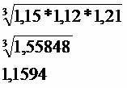
O valor 1,1594 corresponde a taxa média de 15,94% de todos os aumentos sucessivos. Isso indica que se aplicarmos três vezes consecutivas a taxa de 15,94% corresponderá ao aumento sucessivo dos percentuais de 15%, 12% e 21%.
Suponhamos que o salário reajustado seja de R$ 600,00. Acompanhe os aumentos utilizando as duas opções de reajustes:
1ª opção
600,00 + 15% = 690,00
690,00 + 12% = 772,80
772,80 + 21% = 935,09
2ª opção
600,00 + 15,94% = 695,64
695,64 + 15,94% = 806,53
806,53 + 15,94% = 935,09

Uma outra aplicação muito frequente é quando queremos determinar a média de valores que alteraram de forma contínua, muito usada em situações que envolvem finanças.
Exemplo:
Um investimento rende no primeiro ano 5%, no segundo ano 7% e no terceiro ano 6%. Qual o rendimento médio desse investimento?
Para resolver esse problema devemos encontrar os fatores de crescimento.
1.º ano: rendimento de 5% → fator de crescimento de 1,05 (100% + 5% = 105%)
2.º ano: rendimento de 7% → fator de crescimento de 1,07 (100% + 7% = 107%)
3.º ano: rendimento de 6% → fator de crescimento de 1,06 (100% + 6% = 106%)
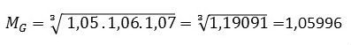
Para encontrar o rendimento médio devemos fazer:
1,05996 - 1 = 0,05996
Assim, o rendimento médio dessa aplicação, no período considerado, foi de aproximadamente 6%.

O primeiro passo na análise dos dados é colocar os pontos num gráfico cartesiano de Y em função de X.
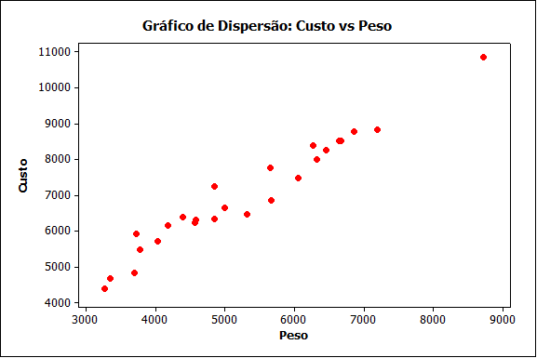
Do gráfico pode-se perceber que:
Há uma tendência de aumento do custo com o aumento do peso ( o que era de se esperar nesse exemplo)
Que a relação entre as duas variáveis é aproximadamente linear na região em que temos observações
Que há uma forte relação entre as duas variáveis.
Interpretação do coeficiente de correlação
O coeficiente de correlação mede a direção e o grau de associação linear entre as variáveis. Valores próximos de -1 ou +1 indicam forte associação. Valores próximos de zero indicam pouca associação. O sinal do coeficiente indica se a associação é positiva (Y aumenta com o aumento de X) ou negativa ( Y decresce com o aumento de X).
O coeficiente de correlação para os dados acima é 0.98 e você pode calculá-lo com qualquer software de análise de dados, como o Excel.
Se os pontos no gráfico apresentam pouca dispersão em torno de uma reta ligan-do X e Y dizemos que existe uma forte correlação linear entre as variáveis. Se os pontos apresentam alta dispersão dizemos que as variáveis são pouco correlacionadas.
Uma forma de quantificar o grau de associação linear entre duas variáveis é através do coeficiente de correlação amostral. Ele mede o grau de associação linear que existe entre as duas variáveis.
Alguns exemplos de gráficos de dispersão
A seguir apresentamos diversas configuração de pares (X,Y)
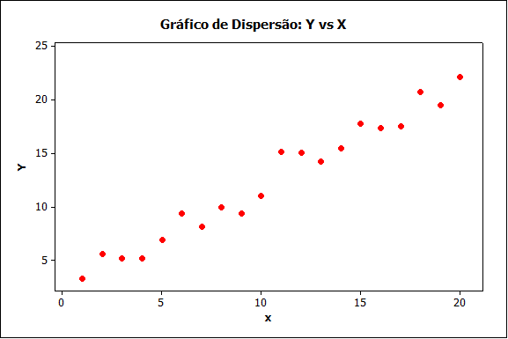
Figura (a)
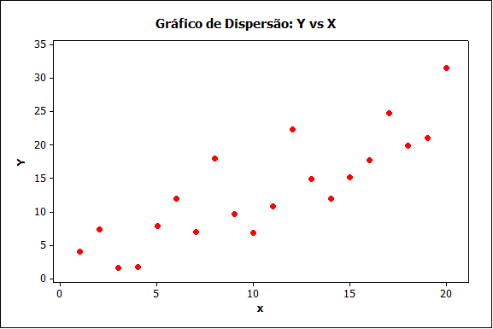
Figura (b)
Os diagramas da Figura (a) e (b) mostram duas situações onde os pontos estão em torno de uma reta imaginária ascendente. Valores pequenos de X estão associados a valores pequenos de Y, o mesmo acontecendo para valores grandes. Estes dois casos in-dicam o que chamamos de correlação linear positiva de Y e X. O dados em (b) estão mais próximos da reta imaginária, caracterizando uma correlação mais forte que a de (a), ou seja, o valor da correlação em (b) está mais próxima de +1 do que (a), apesar do que, os dois conjuntos de dados têm valor de r maiores do que zero.
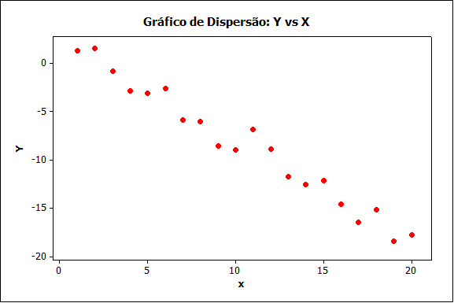
Figura (c)
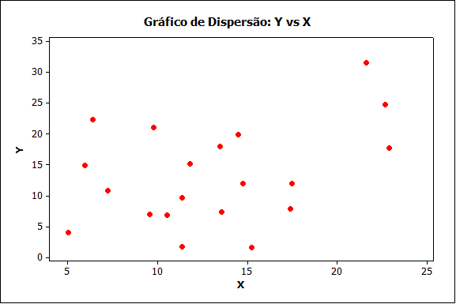
Figura (d)
A Figura (c) mostra que os pontos em X e Y estão em torno de uma reta imaginá-ria descendente, indicando o que chamamos de correlação linear negativa, ou seja, valor de r menor que zero.
Os valores de X e Y na Figura (d) não sugerem uma associação entre duas variá-veis pois valores pequenos, ou grandes, de X estão associados tanto a valores pequenos quanto a valores grandes de Y. Os pontos do diagrama não se posicionam em torno de uma linha imaginária ascendente ou descendente.
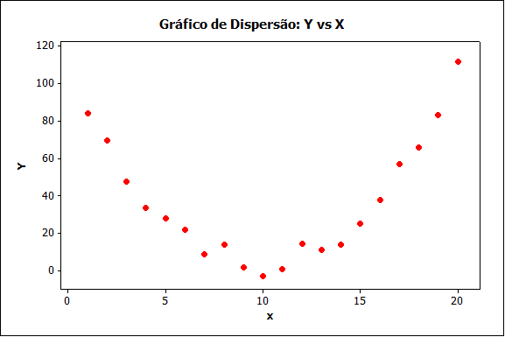
Figura (e)
A Figura (e) aproxima-se mais de uma parábola do que de uma reta, ilustrando correlação não linear. Apesar de serem muito correlacionados, o coeficiente de correla-ção linear será próximo de zero. Isto ocorre devido ao fato de que o coeficiente só pode ser usado para correlações lineares.
Aspectos importantes
Pra começar o estudo de relação entre variáveis precisamos primeiro identificar alguns aspectos:
1. A variável é Y ou X?
Y: Variáveis de saída do processo cujo comportamento você quer explicar e obter um modelo. Ela pode ser chamada de variável resposta ou variável dependente.
X: Variáveis de processo ou de entrada, candidatas a explicar o comportamento das variáveis resposta. Podem ser chamadas de variáveis explicativas, variáveis independentes ou fatores.
2. A variável é numérica ou categórica?
Identificados estes aspectos basta localizar a técnica estatística adequada na tabela:
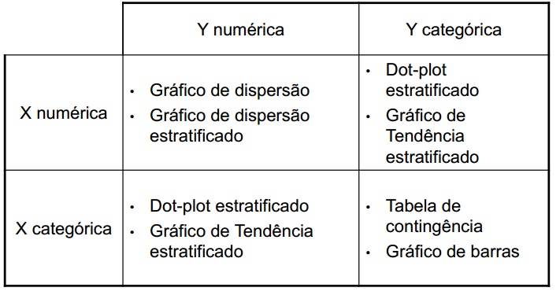
Exemplo: Associação entre variáveis X: numérica e Y: numérica
Uma equipe estava incumbida de elevar a satisfação dos clientes com a entrega dos projetos do escritório. Existia uma forte convicção de que a satisfação era influenciada pelos dias de atraso. Para comprovar essa teoria, a equipe coletou a satisfação e os dias de atraso (dias de atraso negativo significam entrega antes do prazo) para 24 projetos. Você consegue perceber se a satisfação é influenciada pelos dias de atraso com a entrega do projeto no gráfico de dispersão abaixo?
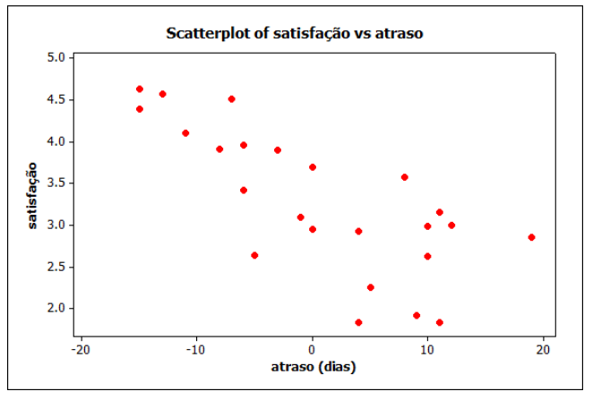
Olhando o gráfico de dispersão, onde cada ponto representa um projeto, com o respectivo atraso e satisfação, fica fácil perceber que quando maior o atraso, menor a satisfação.
Além do gráfico podemos também utilizar o Coeficiente de Correlação Linear que mede o grau de associação entre duas variáveis, este coeficiente pode ter valores entre -1 e 1 e quanto mais próximo de 1 maior a relação positiva e mais próxima de -1 maior a relação negativa entre as variáveis X e Y.
Correlação espúria: Cuidado!
Nem sempre correlação implica causalidade. Dizemos que uma variável X “causa” Y se X provoca um efeito ou resultado em Y. Devemos estar atentos para não confundir os conceitos de correlação e causalidade. Muitas vezes encontramos uma forte correlação entre duas variáveis e somos tentados a estabelecer uma relação de causa e efeito entre as duas variáveis, o que nem sempre é verdade.
Entre os anos 1920 e 1935 foram coletados os dados relativos ao número de aparelhos de rádio e número de doentes mentais por 100.000 habitantes na Inglaterra. O gráfico dispersão dos dados coletados esta na figura a seguir
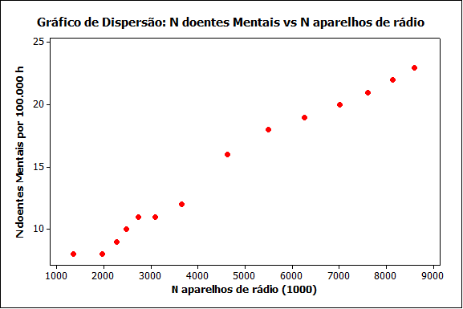
O gráfico sugere que quanto maior é o número de aparelhos de rádio, maior é o número de doentes mentais. Podemos concluir que ouvir rádio provoca doença mental?! A resposta é Não. Duas variáveis podem estar correlacionadas porque a variável X é causa direta da variável Y ou variável Y é causa direta da variável X; a variável X contribui para a variação em Y, mas não é a única causa; outras variáveis podem estar provocando a correlação; ambas as variáveis estão mudando com o tempo; a associação não passa de coincidência.
Quando encontramos uma correlação sem relação causal, dizemos que temos uma correlação espúria.
Relação de causa e efeito
Em muitas situações práticas não é tão simples decidir se a relação é causal. Uma forma de se estabelecer se a relação é de causa e efeito é através da realização de experimentos planejados.
Estudar a correlação entre duas ou mais variáveis pode ser bastante útil. Se Y é uma medida de um produto ou processo e se Y está fortemente correlacionada com outra medida X que é mais barata ou mais fácil de obter, então podemos medir X e através da relação existente entre elas estimar o valor de Y. A técnica utilizada nesse tipo de situação é regressão linear, que será estudada mais à frente.

